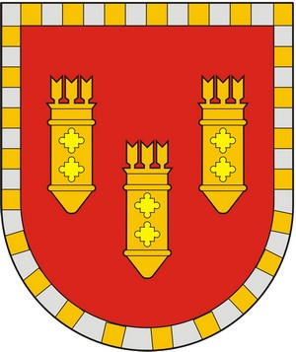

ЧУВАШСКАЯ РЕСПУБЛИКА
СОБРАНИЕ ДЕПУТАТОВ АЛАТЫРСКОГО МУНИЦИПАЛЬНОГО ОКРУГА ПЕРВОГО СОЗЫВА
ЧӐВАШ РЕСПУБЛИКИ

УЛАТӐР МУНИЦИПАЛИТЕТ ОКРУГӖН ПӖРРЕМӖШ СОЗЫВ ДЕПУТАЧӖСЕН ПУХӐВӖ

РЕШЕНИЕ

«8» апреля 2024 года г. Алатырь № 31/3

О безвозмездной передаче имущества из муниципальной собственности Алатырского муниципального округа Чувашской Республики в государственную собственность Чувашской Республики

В соответствии с Гражданским кодексом Российской Федерации, Федеральным законом от 06.10.2003 года № 131-ФЗ «Об общих принципах организации местного самоуправления в Российской Федерации», Положением об учете муниципального имущества и порядке предоставления информации, содержащейся в реестре муниципального имущества Алатырского муниципального округа, утвержденным решением Собрания депутатов Алатырского муниципального округа от 27.10.2022 года № 2/5, Уставом Алатырского муниципального округа, Собрание депутатов Алатырского муниципального округа
РЕШИЛО:
1. Передать безвозмездно из муниципальной собственности Алатырского муниципального округа в государственную собственность Чувашской Республики земельный участок общей площадью 300 кв.м. с кадастровым номером 21:06:080403:237 из земель земли населенных пунктов, с видом разрешенного использования: амбулаторно-поликлиническое обслуживание, расположенный по адресу: Чувашская Республика, Алатырский район, с/пос.Кувакинское, с.Ичиксы, ул. Ленина,д.61, кадастровой стоимостью 9663 (девять тысяч шестьсот шестьдесят три) рубля.
2. Настоящее решение вступает в силу со дня его подписания.

Председатель Собрания депутатов
Алатырского муниципального округа С.В. Павлёнков

И.о. главы Алатырского
муниципального округа С.В. Фролов

